简 报
睢县实验小学 2024年3月22日
------睢县实验小学“悦读阅经典，书香伴童年”活动简讯
“腹有诗书气自华，最是书香能致远”，营造良好的读书氛围，从书中汲取营养，不仅能开阔视野，丰富知识，而且能让书香飘满整个校园。国家教育总督学柳斌说过:“一个不重视阅读的学生，是一个没有发展的学生;一个不重视阅读的家庭，是一个平庸的家庭:一个不重视阅读的学校，是一个乏味的应试的学校;一个不重视阅读的民族，是一个没有希望的民族。为了让教师、学生养成读书的好习惯，深入开展书香校园的营建，睢县实验小学于3月22日开展了“书香校园——读书活动成果汇报展“活动。

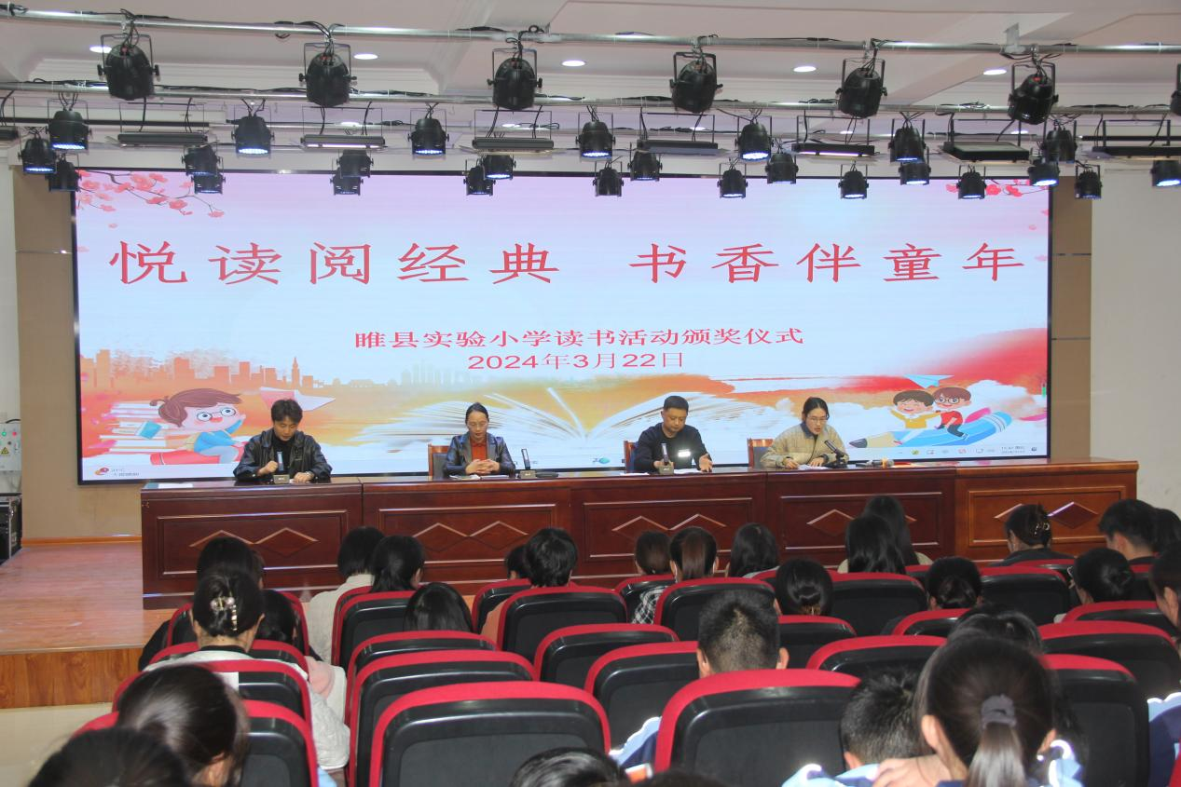
颁奖仪式开始,首先，周海龙校长宣布书香班级和书香家庭获奖名单,获奖人员上台领奖。
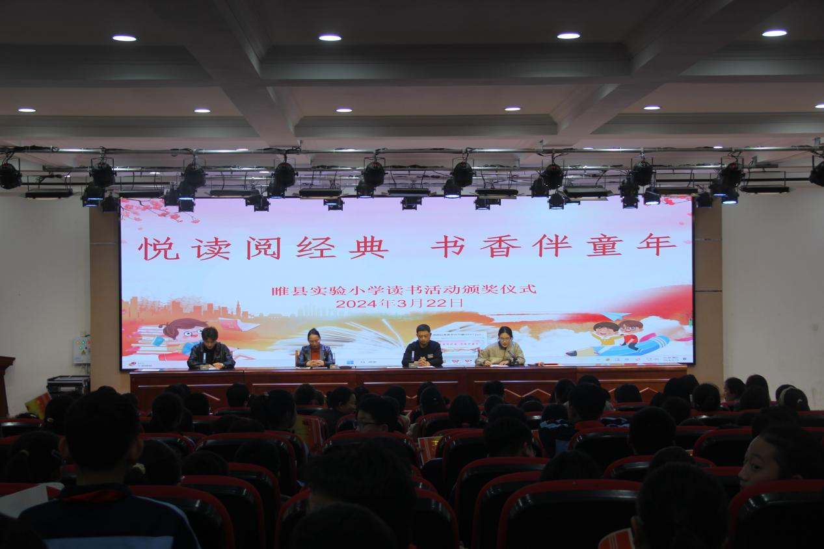

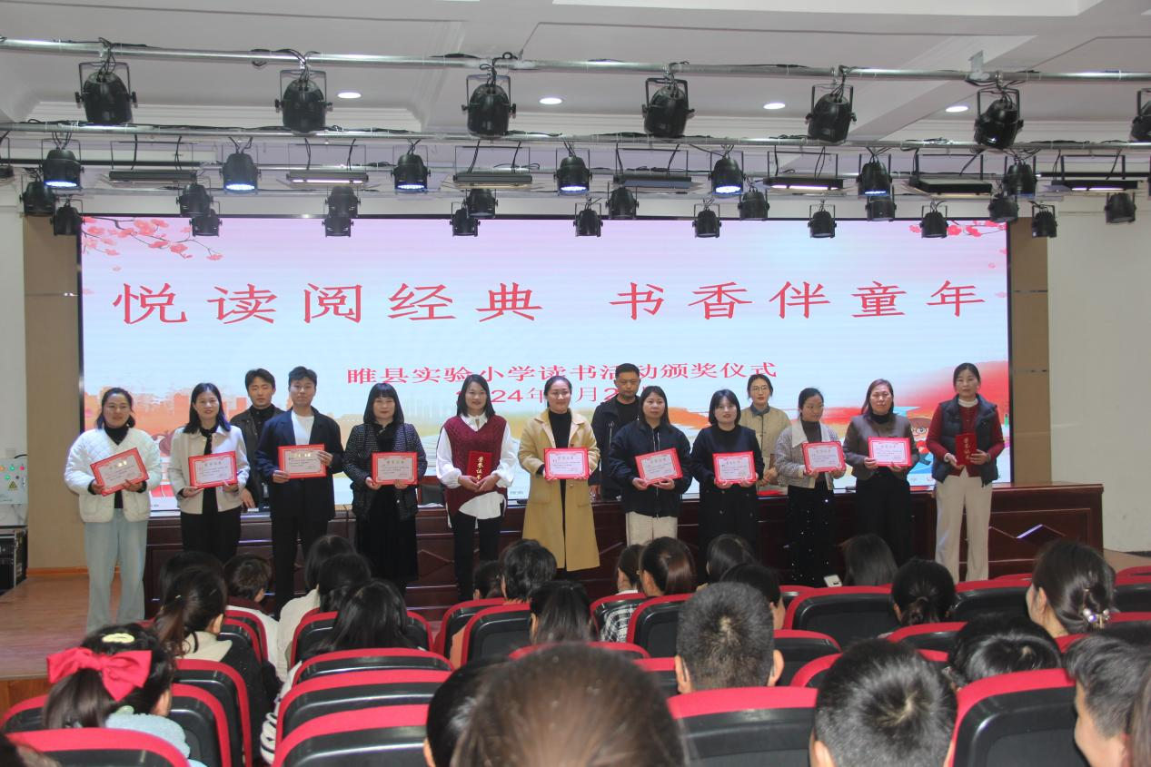
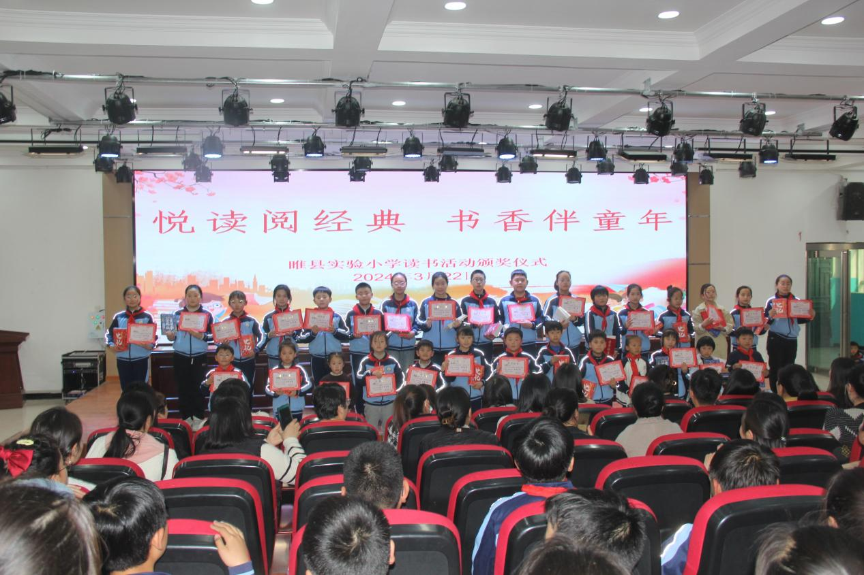
刘万霞校长宣布各年级书香少年获奖名单，获奖同学上台领奖。
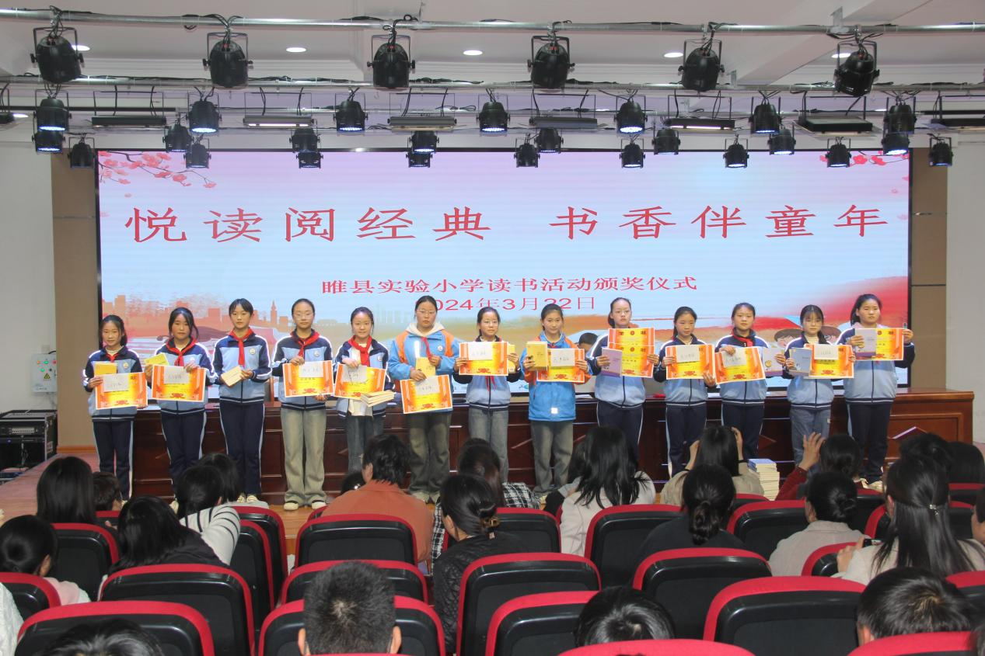
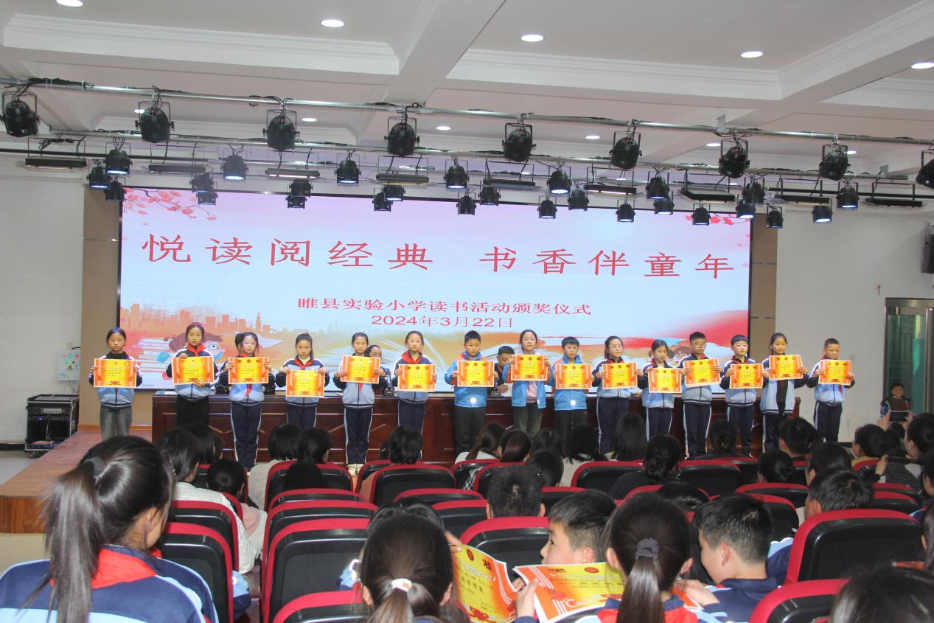
王慧婷主任发言并对此次活动进行总结。
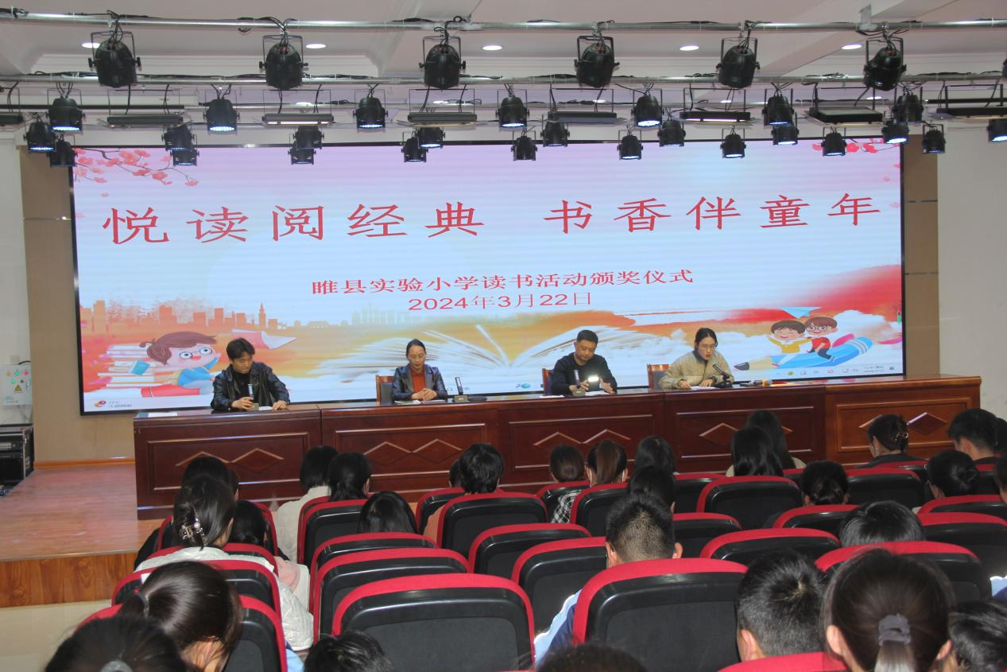
在本次“书香常相伴、假期共阅读”活动颁奖仪式上，共表彰奖励了600名读书之星、40个书香班级、29个书香家庭，希望在这次共读活动中成绩优异的学生、班级、家庭能够坚持不懈地继续发扬和传承热爱读书的优良传统，辐射、带动和掀起全校的读书热潮。让书籍温暖心灵，让读书滋润我们的人生。

